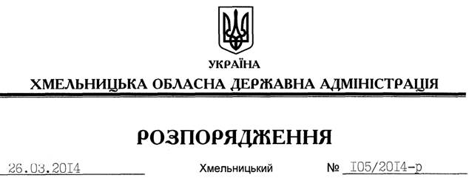

Про затвердження переліку об’єктів, фінансування яких проводиться за рахунок коштів субвенції з державного бюджету місцевим бюджетам на будівництво, реконструкцію, ремонт та утримання вулиць і доріг комунальної власності у населених пунктах області у межах обсягів субвенції, установлених Законом України “Про державний бюджет України на 2014 рік”

На підставі статті 6 Закону України “Про місцеві державні адміністрації”, Закону України “Про державний бюджет України на 2014 рік”, Порядку та умов надання субвенції з державного бюджету місцевим бюджетам на будівництво, реконструкцію, ремонт та утримання вулиць і доріг комунальної власності у населених пунктах, затверджених постановою Кабінету Міністрів України від 19.01.2011 № 52 (у редакції постанови Кабінету Міністрів України від 29.02.2012 № 235), з метою ефективного використання коштів субвенції з державного бюджету місцевим бюджетам на будівництво, реконструкцію, ремонт та утримання вулиць і доріг комунальної власності у населених пунктах, враховуючи пропозиції райдержадміністрацій та органів місцевого самоврядування:
1. Затвердити перелік об’єктів, фінансування яких у 2014 році проводиться за рахунок коштів субвенції з державного бюджету місцевим бюджетам на будівництво, реконструкцію, ремонт та утримання вулиць і доріг комунальної власності у населених пунктах області (додається).
2. Контроль за виконанням цього розпорядження покласти на заступника голови облдержадміністрації Л.Гураля.

Голова адміністрації Л.Прус

